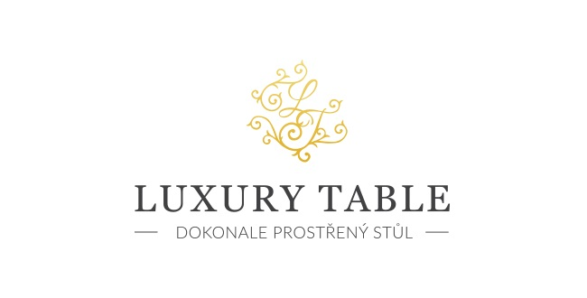

11. 4. 2022

TZ – Pozvěte jaro k sobě domů s novinkami značky IHR

Otevřete dveře jarní náladě a navoďte si ji i ve chvíli, kdy venku zuří dubnové plískanice. Nechte svůj domov rozkvést něžnými jarními květy a rozzářit přírodními materiály. Novinky značky IHR jsou k jarnímu zdobení přímo stvořené.
Naservírujte velikonoční mazanec v některém z podnosů z vodního hyacintu a naaranžujte květinové dekorace do košíků ze stejného materiálu. Dopřejte si radost z kvetoucí přírody a vyberte si podnosy, svíčky, ubrousky či běhouny s motivem fialových drobných kvítků či bujných tulipánů.
Výrobky německé značky IHR najdete v prodejně Villeroy & Boch ve 3. patře obchodního domu Kotva na náměstí Republiky v Praze nebo v e-shopu na www.luxurytable.cz.

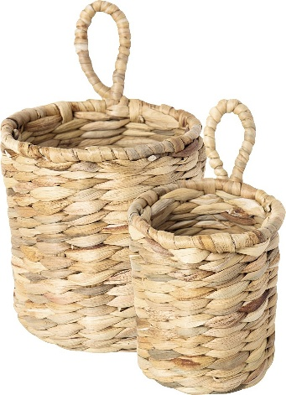

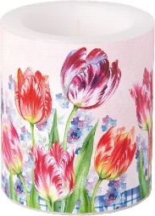

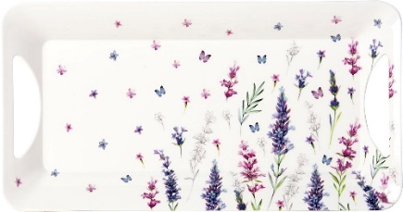

Kontakty: Mediální servis:

Prodejna Villeroy & Boch cammino…
Obchodní dům Kotva – 3. patro Dagmar Kutilová
Praha 1 - náměstí Republiky e-mail: kutilova@cammino.cz
www.luxurytable.cz tel.: +420 606 687 506
www.facebook.com/luxurytable.cz www.cammino.cz

